图 书 推 荐
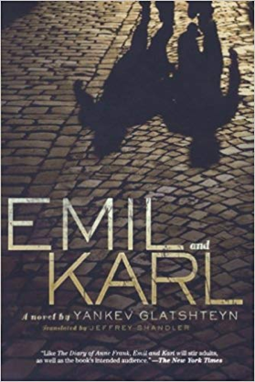
中文书名：《埃米尔和卡尔》
英文书名：EMIL AND KARL
作 者：Yankev Glatshteyn
出 版 社：Square Fish
代理公司：DeFiore/ANA/ Vicky Wen
页 数：208页
出版时间：2008年3月
代理地区：中国大陆、台湾
审读资料：电子稿
类 型：9-14岁少年文学

内容简介：

这部独特的作品写于1938年，是第一批为年轻读者们描述早期大屠杀的书籍之一。本书于战前出版，全面揭露了第三帝国对犹太人和其他平民的迫害，精彩地描述了这一时期的生活和纳粹主义下人们面临的道德挑战。扣人心弦。

《埃米尔和卡尔》（Emil and Karl）以悬疑小说的形式将读者带入两个维也纳小男孩面临的两难境地——第二次世界大战爆发前夕他们突然发现自己无家可归。

《埃米尔和卡尔》（Emil and Karl）最初以意第绪语创作，是儿童文学领域最成功的意第绪语作品之一，也是美国意第绪语诗人、小说家和散文家扬科夫·格拉希滕（Yankev Glatshteyn）为年轻读者们撰写的唯一一部作品。该书于2008年首次以英文出版，畅销美国。

作者简介：

扬科夫·格拉希滕（Yankev Glatshteyn）：1896年~1971年，出生于波兰卢布林，他是上世纪上半叶纽约市蓬勃发展的意第绪语领域的重要人物之一。

杰弗里·桑德勒（Jeffrey Shandler）（译者）：罗格斯大学犹太研究系副教授。著有《当美国观看时：播送大屠杀》（While America Watches: Televising the Holocaust），编辑了《唤醒生命：大屠杀之前波兰犹太青年的自传》（Awakening Lives: Autobiographies of Jewish Youth in Poland before the Holocaust）等作品。他定居于纽约市。

媒体评价：

“这部出色的作品描绘了一个令人不寒而栗的世界，生动地传达了人物所经历的无助。”
----《学校图书馆期刊》（School Library Journal）星级书评

“令现如今的读者近距离地了解纳粹占领时期的儿童经历……行云流水……这部小说出版65年后，翻译版本终于问世，给读者留下了深刻的印象。”
----《书目杂志》（Booklist）星级书评

“像《安妮·弗兰克的日记》（The Diary of Anne Frank）一样，《埃米尔和卡尔》（Emil and Karl）令读者们为之激动，也将吸引其目标读者。”
----《纽约时报》（The New York Times）

谢谢您的阅读！
请将回馈信息发送至：文清（Vicky Wen）
安德鲁﹒纳伯格联合国际有限公司北京代表处
北京市海淀区中关村大街甲59号中国人民大学文化大厦1705室, 邮编：100872
电话：010-82449185
传真：010-82504200
Email: Vicky@nurnberg.com.cn
网址：www.nurnberg.com.cn
微博：http://weibo.com/nurnberg
豆瓣小站：http://site.douban.com/110577/
微信订阅号：ANABJ2002

